Nhớ lại thảm họa chìm tàu Princess Sophia ngày 25/10/1918 cướp đi 364 sinh mạng
maritimecyprus
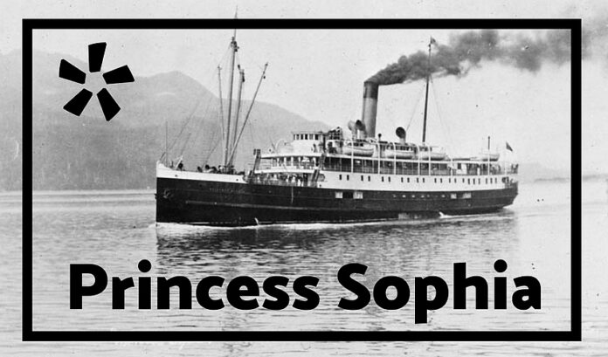
Tàu Princess Sophia rời Skagway lúc 22 giờ 10 phút ngày 23 tháng 10 năm 1918, chậm ba giờ so với lịch trình. Thuyền trưởng Leonard Locke chỉ huy con tàu, với hơn 25 năm kinh nghiệm hoạt động trên vùng biển Tây Bắc Thái Bình Dương.
Không lâu sau khi tàu rời cảng, gió Bắc mạnh dần lên, đạt tốc độ hơn 50 hải lý/giờ. Khi tàu Sophia đi vòng qua mũi Battery Point — chỉ một giờ sau khi rời Skagway — tuyết rơi dày và sương mù đã khiến tầm nhìn giảm xuống bằng không.
Các phương tiện và thiết bị hỗ trợ hàng hải thời bấy giờ còn hạn chế. Trong cơn bão tuyết mù mịt, khoảng cách từ tàu đến bờ đã bị xác định sai, khiến tàu Sophia bị gió đẩy chệch khỏi hướng đi an toàn, rơi vào tình thế cực kỳ nguy hiểm.
Khoảng 2 giờ sáng ngày 24 tháng 10 năm 1918, tàu Princess Sophia đâm trực diện vào bãi đá ngầm Vanderbilt Reef với tốc độ khoảng 11 hải lý/giờ. Cú va chạm khiến phần thân tàu chìm xuống đến sát mặt nước và mắc lại trên mỏm đá nhô lên giữa biển động dữ dội.
Ban đầu, tàu Princess Sophia chưa bị hư hỏng nghiêm trọng ngay sau cú va chạm. Tuy nhiên, những cơn gió mạnh thổi ngang mạn tàu đã đẩy thân tàu liên tục va đập, cọ xát vào các tảng đá, khiến tình trạng của con tàu ngày càng nguy hiểm.

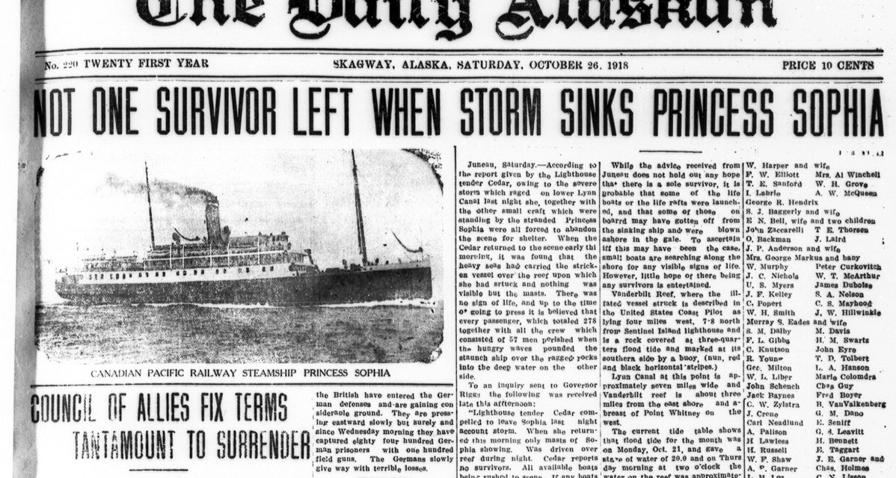
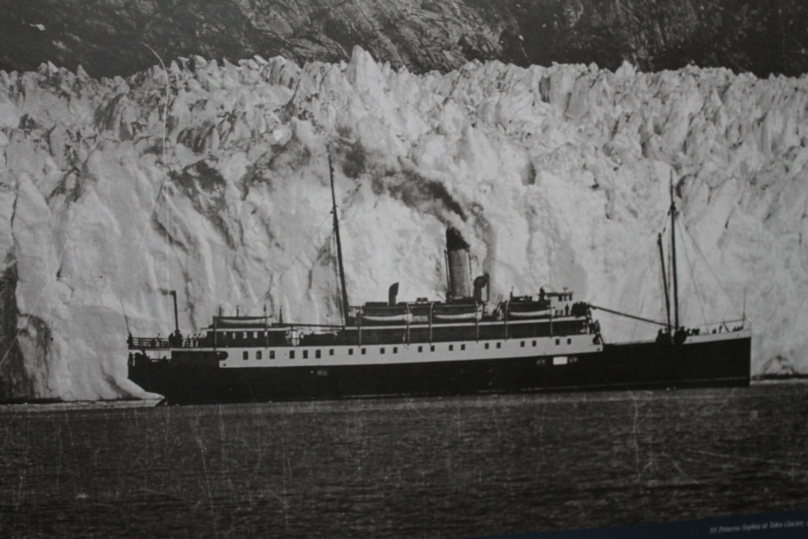
Tàu Princess Sophia phải chống chọi với biển động dữ dội trong hơn 40 giờ. Thời gian trôi qua, sự hoảng loạn trên tàu ngày càng gia tăng. Một bức điện cấp cứu SOS được gửi dọc theo bờ biển đến trụ sở của Công ty Đường sắt Canadian Pacific (CPR) tại Victoria, nhưng phải 12 giờ sau, Thuyền trưởng James Troup mới nhận được tin báo.
Khi tình hình ngày càng trở nên nghiêm trọng, một số hành khách đã viết di chúc và nhét những lá thư gửi người thân vào túi áo, túi quần của mình.
Trong khoảng thời gian từ 17 giờ 30 phút đến 18 giờ ngày 25 tháng 10 năm 1918, tàu Princess Sophia chìm, kéo theo toàn bộ hành khách và thuyền viên xuống đáy biển. Không có người sống sót. Toàn bộ 364 người trên tàu, bao gồm công dân Mỹ và Canada, đều thiệt mạng. Thảm họa đắm tàu Princess Sophia trở thành tai nạn hàng hải nghiêm trọng nhất trong lịch sử British Columbia và Alaska.
------------------------------------------------

